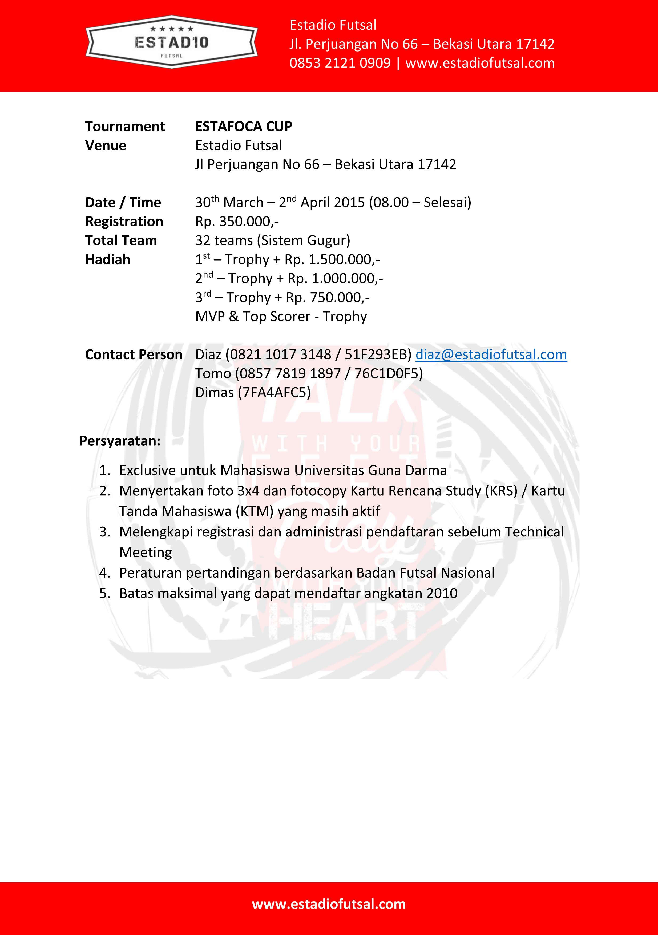

  Tournament | ESTAFOCA CUP
Venue | Estadio Futsal  Jl Perjuangan No 66 – Bekasi Utara 17142
Date / Time | 30th March – 2nd April 2015 (08.00 – Selesai)
Registration | Rp. 350.000,-
Total Team | 32 teams (Sistem Gugur)
Hadiah | 1st – Trophy + Rp. 1.500.000,-  2nd – Trophy + Rp. 1.000.000,-  3rd – Trophy + Rp. 750.000,-  MVP & Top Scorer - Trophy
Contact Person | Diaz (0821 1017 3148 / 51F293EB) diaz@estadiofutsal.com  Tomo (0857 7819 1897 / 76C1D0F5)  Dimas (7FA4AFC5)

Persyaratan:
- Exclusive untuk Mahasiswa Universitas Guna Darma
- Menyertakan foto 3x4 dan fotocopy Kartu Rencana Study (KRS) / Kartu Tanda Mahasiswa (KTM) yang masih aktif
- Melengkapi registrasi dan administrasi pendaftaran sebelum Technical Meeting
- Peraturan pertandingan berdasarkan Badan Futsal Nasional
- Batas maksimal yang dapat mendaftar angkatan 2010

Tournament | ESTAFOCA CUP

NAMA TEAM
CAPTAIN |  | HP:
OFFICIAL |  | HP:

NO | NAMA PEMAIN | TGL LAHIR | KARTU PELAJAR | HANDPHONE
1
2
3
4
5
6
7
8
9
10
11
12

FOTO PEMAIN

